《认知症照护》本科课程教学大纲

一、课程基本信息
课程名称 | 认知症照护
课程名称 | Cognitive Care
课程代码 | 2170066 | 课程学分 |  | 2.0
课程学时 | 32 | 理论学时 | 8 | 实践学时 |  | 24
开课学院 | 健康管理学院 | 适用专业与年级 |  | 养老服务管理三年级第二学期
课程类别与性质 | 专业基础必修课 | 考核方式 |  | 考查
选用教材 | 《失智症长期照护》金肖青 许瑛，人民卫生出版社. |  |  | 是否为  马工程教材 |  | 否
先修课程 | 1、老年人健康评估 2170050（2）  2、老年护理学 2170052（3）  3、老年心理学 2170053（2）  4、中医学基础2170055（2）  5、健康教育学 2170027（3）
课程简介 | 失智症是一种进行性发展的致死性神经退行性疾病，临床表现为认知和记忆功能不断恶化，日常生活能力进行性减退，并可伴有各种精神行为症状。失智症是老年人群中发生率较高的老年性疾患，严重影响了患症老年人的生命质量和生活能力，也给家属和照护人员带来很大的照护负担。  本课程将从病理、诊断、心理、家庭、社会等多维度讲解失智症知识。从基本知识到专项干预、照护，从共性到个性问题，由浅入深，涵盖失智症诊治；失智症照护个案的系统评估；认知症的精神行为症状及处理；认知症的康复治疗；认知症患者日常生活照顾技能；照护者压力与支持等多个模块。通过案例导入和分析，结合实操演示，理论密切联系实际，实现举一反三，指导具体实践，帮助学生更好掌握老年认知症照护知识及照护技能，能够对认知症照护个案进行系统评估、方案制定及落实。同时，在授课过程中，传递对认知症患者的关爱和尊重，培养学生的人文关怀和同理心，为老年认知症患者提供优质的照护服务。  本课程教学总时数32学时，其中理论教学8学时、实践教学24学时。
选课建议与学习要求 | 学习《认知症照护》不仅需要学生掌握老年人护理及健康评估的基本理论，而且还要求学生掌握老年失智症患者的照护技能，能够根据照护个案进行整体设计，了解照护机构的行政管理。本课程需要学生具备基础操作的能力及临床见习经验，建议在养老服务管理专业第二学年开设
大纲编写人 | 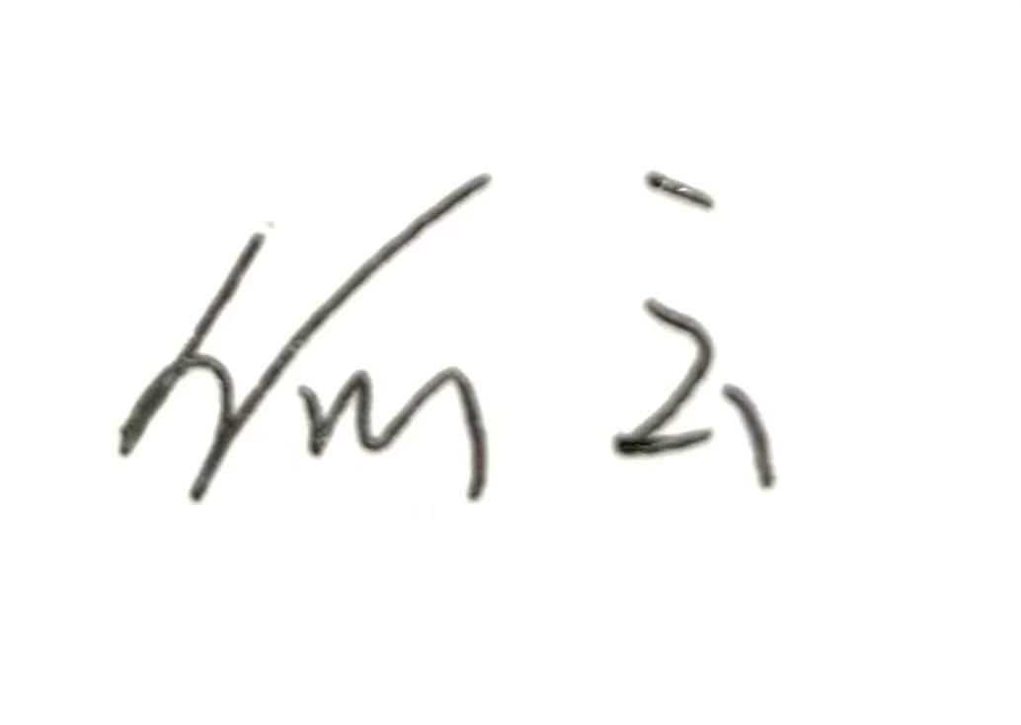 |  | 制/修订时间 |  | 2025.1.12
专业负责人 | 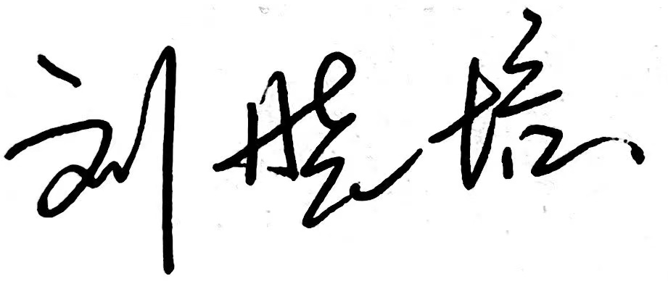（签名） |  | 审定时间 |  | 2025.1.12
学院负责人 | （签名） |  | 批准时间 |  | 2025.1.15

二、课程目标与毕业要求

（一）课程目标
类型 | 序号 | 内容
知识目标 | 1 | 掌握药失智症长期照护知识。
知识目标 | 2 | 具有自主学习的基本能力，能够适应不断变化的社会健康保健需要
知识目标 | 3 | 具有养老服务与管理类专业所需相关的实践知识储备。
技能目标 | 4 | 掌握对个人或人群的健康风险因素进行全面管理的能力，开展养老管理服务。
技能目标 | 5 | 能利用失智症长期照护知识，为服务对象提供养老咨询服务。能确定服务对象的健康需求，并采用合适的健康教育方法。
素养目标  (含课程思政目标) | 6 | 培养科学的世界观和方法论，树立严谨的科学态度，培养独立思考和解决问题的能力。
素养目标  (含课程思政目标) | 7 | 拥护中国共产党的领导，坚定理想信念，自觉涵养和积极弘扬社会主义核心价值观，增强政治认同、厚植家国情怀、遵守法律法规、传承雷锋精神，践行“感恩、回报、爱心、责任”八字校训，积极服务他人、服务社会、诚信尽责、爱岗敬业。

（二）课程支撑的毕业要求
LO1品德修养：②遵纪守法，增强法律意识，培养法律思维，自觉遵守法律法规、校纪校规。
LO2专业能力：①具有专业所需的人文科学素养。④失智症咨询：掌握养老专业知识，为服务对象提供失智症咨询服务。能确定服务对象的养老需求，并采用合适的照护模式。⑥健康管理：掌握对个人或人群的健康风险因素进行全面管理的能力，开展健康管理服务。

（三）毕业要求与课程目标的关系
毕业要求 | 指标点 | 支撑度 | 课程目标 | 对指标点的贡献度
LO1  品德修养 | ② | M | 7. 拥护中国共产党的领导，坚定理想信念，自觉涵养和积极弘扬社会主义核心价值观，增强政治认同、厚植家国情怀、遵守法律法规、传承雷锋精神，践行“感恩、回报、爱心、责任”八字校训，积极服务他人、服务社会、诚信尽责、爱岗敬业。 | 100%
LO2专业能力 | ① | M | 1.掌握失智症专业知识。 | 60%
LO2专业能力 | ① | M | 2. 具有自主学习的基本能力，能够适应不断变化的社会健康保健需要。 | 20%
LO2专业能力 | ① | M | 3. 具有养老服务与管理类专业所需相关的实践知识储备。 | 20%
LO2专业能力 | ④ | M | 5. 能利用失智症专业知识，为服务对象提供失智症咨询服务。能确定服务对象的健康需求，并采用合适的健康教育方法。 | 100%
LO2专业能力 | ⑥ | H | 4. 掌握对失智症人群的健康风险因素进行全面管理的能力，开展健康管理服务。 | 100%

三、课程内容与教学设计

（一）各教学单元预期学习成果与教学内容
第一单元：绪论
预期学习成果：了解失智症的基本概念、长期照护现状及未来发展方向。
教学内容：介绍失智症的定义、分类及流行病学特征；分析国内外长期照护模式及挑战；探讨未来照护模式的创新与政策支持。
第二单元：失智症诊治
预期学习成果：掌握失智症的病因、病理机制、临床表现及诊治方法。
教学内容：讲解失智症的病因与病理机制；描述典型临床表现；介绍诊断标准、分期及药物治疗与非药物治疗方法。
第三单元：失智症照护个案的系统评估
预期学习成果：学会早期识别失智症并进行系统评估，掌握常用评估工具。
教学内容：介绍早期识别方法；讲解系统评估流程；实践MMSE、MoCA、ADL等神经心理学量表的模拟评估。
第四单元：失智症的精神症状行为及处理
预期学习成果：理解失智症患者的精神行为症状及其处理方法。
教学内容：分析常见精神行为症状（如焦虑、抑郁、攻击性行为）；介绍药物与非药物干预策略。
第五单元：失智症的康复治疗
预期学习成果：掌握失智症康复治疗的主要方法及应用。
教学内容：概述康复治疗原则；详细介绍认知治疗、怀旧治疗、职能治疗、行为治疗、运动治疗等方法；制定怀旧治疗计划及团体活动设计。
第六单元：失智症日常生活照护
预期学习成果：学会处理失智症患者的日常生活问题。
教学内容：针对进食、睡眠、排便、穿衣、沐浴等异常行为提供照护技巧；提升与患者的沟通能力。
第七单元：照护者压力与支持
预期学习成果：理解照护者的压力来源并掌握支持策略。
教学内容：分析照护者的心理、生理及社会压力；介绍减压方法及社会支持资源。
第八单元：失智症常见安全隐患及防范
预期学习成果：识别失智症患者的安全隐患并掌握防范措施。
教学内容：分析常见安全隐患（如走失、跌倒、误食）；介绍预防措施及应急处理。
第九单元：失智症照护环境的规划与设计
预期学习成果：掌握失智症照护环境的设计原则与实践。
教学内容：讲解环境设计的基本原则；通过案例分析展示安全评估与环境设计的实际应用。
第十单元：与失智症有关伦理问题
预期学习成果：理解失智症照护中的伦理问题及应对策略。
教学内容：探讨患者自主权、隐私保护、临终关怀等伦理问题；分析相关法律法规
第十一单元：失智症长期照护机构的行政管理
预期学习成果：了解长期照护机构的运营管理及政策支持。
教学内容：介绍机构管理的基本框架；分析政策支持与资源配置；通过案例分析探讨管理实践中的问题与解决方案。
第十二单元：案例分析
预期学习成果：了解失智症患者的案例分析报告的撰写方式。
教学内容：通过案例教学。

（二）教学单元对课程目标的支撑关系
课程目标  教学单元 | 1 | 2 | 3 | 4 | 5 | 6 | 7
第一章 失智症概论 | √ | √ | √ |  |  |  | √
第二章 失智症诊 | √ |  | √ | √ | √ |  | √
第三章 失智症照护个案的系统评估 | √ | √ | √ | √ |  |  | √
第三节 失智症常用的神经心理学评估量表 | √ | √ |  | √ |  | √ | √
第四章 失智症的精神症状行为及处理 | √ |  |  | √ | √ | √ | √
第五章 失智症的康复治疗 | √ |  | √ |  |  |  | √
第六章 失智症日常生活照护 | √ | √ | √ |  |  | √ | √
第七章 照护者压力与支持 | √ | √ | √ |  |  |  | √
第八章 失智症常见安全隐患及防范 | √ |  | √ |  | √ |  | √
第九章 失智症照护环境的规划与设计 | √ | √ |  | √ | √ |  | √
第十章 与失智症有关伦理问题 | √ |  | √ |  | √ |  | √
第十一章 失智症长期照护机构的行政管理 | √ |  |  |  | √ | √ | √

（三）课程教学方法与学时分配
教学单元 | 教与学方式 | 考核方式 | 学时分配
教学单元 | 教与学方式 | 考核方式 | 理论 | 实践 | 小计
第一章 失智症概论 | 讲课  案例分析  多媒体辅助 | 期末案例分析 | 2 | 0 | 2
第二章 失智症诊 | 讲课  案例分析  多媒体辅助 | 期末案例分析 | 0 | 2 | 2
第三章 失智症照护个案的系统评估 | 讲课  案例分析  多媒体辅助 | 期末案例分析 | 2 | 2 | 4
第四章 失智症的精神症状行为及处理 | 讲课  案例分析  多媒体辅助 | 期末案例分析 | 0 | 2 | 2
第五章 失智症的康复治疗 | 讲课  案例分析  多媒体辅助 | 期末案例分析 | 0 | 4 | 4
第六章 失智症日常生活照护 | 讲课  案例分析  多媒体辅助 | 期末案例分析 | 0 | 4 | 4
第七章 照护者压力与支持 | 讲课  案例分析  多媒体辅助 | 期末案例分析 | 0 | 2 | 2
第八章 失智症常见安全隐患及防范 | 讲课  案例分析  多媒体辅助 | 期末案例分析 | 1 | 1 | 2
第九章 失智症照护环境的规划与设计 | 讲课  案例分析  多媒体辅助 | 期末案例分析 | 1 | 1 | 2
第十章 与失智症有关伦理问题 | 讲课  案例分析  多媒体辅助 | 期末案例分析 | 0 | 2 | 2
第十一章 失智症长期照护机构的行政管理 | 讲课  案例分析  多媒体辅助 | 期末案例分析 | 2 | 0 | 2
第十二单元 理解关爱失智人群 | 案例分析  多媒体辅助 | 期末案例分析 | 0 | 2 | 2
第十二单元 学生小组汇报 | 案例分析  多媒体辅助 | 期末案例分析 | 0 | 2 | 2
合计 |  |  | 8 | 24 | 32

（四）课内实验项目与基本要求
序号 | 实验项目名称 | 目标要求与主要内容 | 实验  时数 | 实验  类型
1 | 实验一：活动策划：失智症康复治疗 | 改善认知功能：通过认知训练、怀旧治疗等方法，延缓或改善患者的认知衰退。  提升生活质量：帮助患者维持日常生活能力，增强社交互动，减少孤独感和抑郁情绪。  缓解精神行为症状：通过行为治疗、运动治疗等方式，减少焦虑、攻击性行为等精神症状。  增强照护者能力：为照护者提供支持与培训，减轻其压力，提升照护质量。  促进社会参与：通过团体活动和社会互动，帮助患者重新融入社会，增强自我价值感。 | 2 | ④
2 | 实验二：案例分析：失智症照护环境评估与设计 | 安全性：确保环境设计能够最大限度地减少患者的安全隐患，如跌倒、走失、误食等。  功能性：提供适合失智症患者日常生活需求的环境，支持其独立性和生活质量。  舒适性：创造温馨、舒适的环境，减少患者的焦虑和不安情绪。  认知支持：通过环境设计帮助患者更好地理解和使用空间，减少认知负担。 | 2 | ④
3 | 实验三：观后心得：理解、关爱失智症人群 | 提升认知：加深对失智症病因、症状及病程的理解，消除对失智症的误解和偏见。  培养同理心：通过真实案例或影片（《Still Alice》），感受失智症患者及其家庭的情感与困境。  倡导关爱：呼吁社会关注失智症人群，倡导尊重、理解与包容的态度。  增强行动力：激发个人或团体为失智症人群提供支持与帮助的实际行动。  传播知识：通过分享心得，普及失智症相关知识，提升公众的认知水平。 | 2 | ④
4 | 实验四：主观讨论：与失智症有关的伦理问题 | 提高伦理意识：深入理解失智症照护中涉及的伦理问题，增强伦理决策能力。  尊重患者权利：探讨如何在照护过程中尊重患者的自主权、隐私权和尊严。  平衡利益冲突：分析患者、家庭、照护者及社会之间的利益冲突，寻找平衡点。  促进公平与正义：关注资源分配、政策支持等方面的公平性，倡导社会正义。  推动伦理实践：提出切实可行的伦理实践建议，改善失智症照护质量 | 2 | ④
实验类型：①演示型②验证型③设计型④综合型

四、课程思政教学设计
思政元素：
爱国：通过介绍我国失智症照护政策的发展和成就，增强学生对国家政策的认同感和自豪感。
敬业：强调照护者的职业责任与使命，培养学生对失智症照护工作的热爱与奉献精神。
诚信：在照护过程中倡导诚实守信，尊重患者隐私，维护患者权益。
友善：培养学生对失智症患者的同理心与关爱，倡导和谐友善的照护关系。
职业操守：强调照护者的职业道德，如尊重患者、保护隐私、尽职尽责。
团队协作：通过案例分析，培养学生与医疗团队、家属等多方协作的能力，增强团队意识。
终身学习：引导学生认识到失智症照护领域的不断发展，树立终身学习的理念。
尊重生命：通过失智症患者的真实案例，引导学生理解生命的价值与尊严，树立尊重生命、关爱生命的理念。
文化传承：结合怀旧治疗等课程内容，引导学生关注传统文化对失智症患者的积极影响，增强文化自信。

五、课程考核
总评构成（全X） | 占比 | 考核方式 | 课程目标 |  |  |  |  |  |  | 合计
总评构成（全X） | 占比 | 考核方式 | 1 | 2 | 3 | 4 | 5 | 6 | 7 | 合计
X1 | 40% | 期末测试：案例分析汇报 | 20 | 20 | 20 | 20 | 20 |  |  | 100
X2 | 20% | 实训报告 | 20 | 20 | 10 | 20 | 10 | 10 | 10 | 100
X3 | 10% | 平时作业 | 10 | 20 | 10 | 10 | 20 | 10 | 20 | 100
X4 | 30% | 平时表现（出勤率+课堂表现+交流讨论） | 20 |  |  | 20 |  | 30 | 30 | 100

评价标准细则（选填）
考核项目 | 课  程  目  标 | 考核要求 | 评价标准
考核项目 | 课  程  目  标 | 考核要求 | 优  100-90 | 良  89-75 | 中  74-60 | 不及格  59-0
1
X1
X2
X3
X4
X5

六、其他需要说明的问题
无

